**6조 전공기초프로젝트2(2040) 변경사항**

**180921**

* 유저 모드 입력 방법 변경
  + 변경사항 : 기획서 [프로그램 정의부]
    - 7.사용자는 숫자 1, 관리자는 숫자 2로 선택 받고, 그 외의 입력은 모두 무시하고 다시 입력 받는다.

→ 방향키로 입력 받으며, 유저는 좌우 방향키로 모드를 결정할 수 있다. 유저 모드 입력에 한해, 좌우 방향키 외 입력은 무시한다.

* 슬롯 입력 방법 변경
  + 변경사항 : 기획서 [자판기 정의부 외부] - 사용자의 눈에 보이는 수준
    - 2. 슬롯 번호는 한자리 숫자라면 1 또는 01로, 10번이라면 오직 10으로 입력받고, 그외 001이나 010 등의 변형은 무시한 후 다시 입력받는다. 즉 하나 혹은 두 자리의 숫자로만 입력받는다.
  + 변경사항 : [기능 정의부] - 관리자 수준
    - 6. 이들은 각각 1.음료관리의 세부 메뉴로 선택할 수 있는 기능이고, 각각의 메뉴번호는 5번에 정의한 것과 같다. 세부 메뉴역시 1,2,3,4 숫자로만 선택 받으며 그 이외의 입력은 무시한다.

→ 각 슬롯 입력은 방향키로 입력이 가능하다. 상, 하, 좌, 우 방향키를 모두 받으며 사용자는 자신의 커서가 어디에 있는지 ui를 통해 알 수 있다. 슬롯 입력에 한해, 방향키 외 입력은 무시한다.

* 재고 관리 방법 변경
  + 변경사항 : [기능 정의부] - 관리자 수준
    - 20. 기획서 재고의 입력은 0개에서 15개까지 입력 가능하며, 추가나 감소의 기능을 따로 두지 않고, 무조건 새로 입력한 숫자로 변경되도록 한다.
    - 21. 즉, 재고가 10개인 상태에서 15를 입력하면 추가가 되는 것이고 7을 입력하면 감소가 되는 것이다.

→ 각 재고는 방향키로 조절할 수 있다. 기존에 남은 재고값에서 상, 하 방향키를 이용해 수를 조절한다. 즉 재고가 10개인 상태에서 상 방향키를 두 번 누르면 +1이 두 번 추가되어 12개인 상태가 된다. 이때 하 방향키를 세 번 누르면 -1이 세 번 추가되어 재고는 9가 된다. 좌 방향키는 금액의 단위 및 슬롯 번호를 변경한다.

--------------------------------> XXX

**180930**

* 금고 관리 방법 추가
  + 추가사항 : [기능 정의부] - 관리자 수준

→ 23. 금고 잔액을 변경하려면, 기존 금액에 추가하거나 빼고자 하는 수를 입력하면 된다. 예를 들어, 100원, 500원, 1000원의 개수가 각 10개씩인데, 각각 10개, 15개, 5개로 만들고자 한다면 0, 5, -5를 입력하여 잔액을 변경할 수 있다.

→ 24. 23번에서 만약 100원의 개수가 10일 때, -10 미만의 수를 입력하면 요구는 거절되거나 옳은 수를 입력할 때까지 다시 입력받는다.

→ 25. 23번에서 만약 100원의 개수가 10일 때, 90을 초과하는 수가 입력되어 100원 개수의 최대 한도인 100을 넘게 된다면 옳은 수를 입력하거나 과정을 취소할 때까지 다시 입력받는다. - X

* 재고 슬롯 추가 방법 변경
  + 변경사항 : [기능 정의부] - 관리자 수준
    - 10. 새로운 음료를 추가할 때는 빈 슬롯의 번호를 선택한 후, 음료의 이름, 음료의 가격, 음료의 재고를 입력할 수 있다.

→ 새로운 음료를 추가할 때, 빈 슬롯의 번호를 선택하지 않고 전체 슬롯을 탐색하여 가장 먼저 나오는 빈 슬롯을 찾아 추가한다. 예를 들어, 0~9까지의 슬롯에서 2, 4, 6 슬롯이 비어 있을 때, 선택되는 것은 2 슬롯이다. - X

* 대기 시간 변경
  + 변경사항 : [기능 정의부] - 사용자 수준
    - 23. 사용자가 돈을 투입하고, 30초동안 아무런 번호 입력이 없다면 돈 액수를 그대로 돌려준다.

→ 30초 이상 입력이 없어도 투입한 금액을 반환하지 않는다. 사용자가 반환레버를 돌리지 않는 한, 기계는 계속해서 사용자의 입력을 기다린다. - X

**181005**

* 설계서 내용 추가
  + [사용자 모드] - 다이어그램

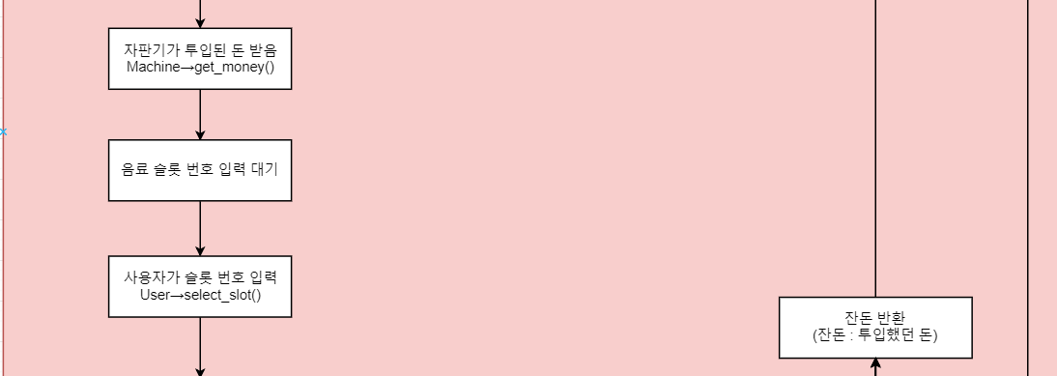

* + - 기획서 [기능 정의부] - 사용자 수준

→ “23. 사용자가 돈을 투입하고, 30초동안 아무런 번호 입력이 없다면 돈 액수를 그대로 돌려준다.” 내용 추가

* + - 음료 슬롯 번호 입력 대기 -> 잔돈 반환(잔돈 : 투입했던 돈)
* 설계서 내용 추가
  + [사용자 모드] - 다이어그램



* + - 기획서 [기능 정의부] - 사용자 수준

→ “23. 사용자가 돈을 투입하고, 30초동안 아무런 번호 입력이 없다면 돈 액수를 그대로 돌려준다.” 내용 추가

* + - 음료 슬롯 번호 입력 대기 시 30초가 지나면 잔돈(투입했던 돈)을 그대로 반환하고 종료한다.
* 설계서 내용 추가
  + 파일 읽고 쓰기의 모듈화
    - file_write_function() : .txt 파일에 데이터를 저장하는 함수이다.
    - file_read_function() : .txt 파일에 저장된 테이터를 읽어오는 함수이다.

**181007**

* 설계서 내용 보충
  + 예외처리
    - 금고 잔액이 음수가 되지 못하게 함

: 금고 잔액이 음수가 될 수 있었던 문제를 해결하였다.

* 설계서 내용 수정
  + [관리자 모드] - 슬롯 등록 내용
    - 1. 슬롯 등록시 Machine->check_blank_slot()으로 인덱스순으로 맨 처음으로 발견되는 빈 슬롯을 찾는다. 없다면 관리자 모드 종료.

찾은 후 Admin->regist_slot() - Drink(name, price, stock)입력

Machine의 해당 drink[index] 갱신.

→ 슬롯 등록시, 등록할 슬롯의 번호를 입력받고 해당 슬롯이 비어 있는지 Machine->chaeck_blank_slot() 함수로 체크한다. 비어 있으면 Admin->regist_slot() - Drink(name, price, stock)를 입력하고, Mahine의 해당 drink[index]를 갱신한다. 없다면 ‘비어 있지 않음’ 문구를 출력하고 화면을 되돌아간다.

: 기획서에 맞추어 수정함.

* 설계서 내용 보충
  + 언어 : c++ 사용 객체지향형 / 툴 : Visual Studio 2017

→ c++ - std namespace 사용, 객체지향형 / 툴 : Visual Studio 2017

* 설계서 내용 변경
  + [객체 클래스 설계도] - User사용자 함수 변경
    - **+ void select_slot()** : 사용자로부터 슬롯을 입력 받음.(주문 받기)

→ **bool select_slot(int *slot)** 형식 및 매개변수 변경 : 입력받은 슬롯 번호를 매개변수로 취하고, 30초가 지나면 true값을 리턴하며 30초가 지나지 않으면 false 값을 리턴한다.

**181008**

* 설계서 내용 변경
  + [잔돈 반환] Machine->bool optimal_change(int tmp) 함수 변경
    - change_1000이 Machine->_1000 이하 인지 확인
    - 이하라면 tmp를 1000원으로 바꾼 만큼의 금액을 뺀 금액으로 갱신
    - 그렇지 않다면 tmp를 따로 갱신하지 않고, change_1000을 다시 0으로 초기화.
    - 이 과정을 다음단위 500, 100원으로 반복

→ change_1000이 Machine->_1000 이하인지 확인

→ 이하라면 tmp를 1000원으로 바꾼 만큼의 금액을 뺀 금액으로 갱신

→ 그렇지 않다면 자판기가 내줄 수 있는 1000원의 최대 개수만큼의 금액을 tmp에서 빼고, change_1000을 그 수로 갱신한다.

→ 이 과정을 다음단위 500, 100원에서도 반복한다.

**181012**

* 설계서 내용 변경
  + [사용자 모드] - 사용자 돈 투입 시
    - User->input_money()
    - Machine->get_money()

→ 사용자가 돈을 투입했을 때(User->input_money()), 자판기의 금고가 사용자의 돈을 받을 수 있는지 판단한 후 돈을 받을지(Machine->get_money()), 돈을 반환할지 결정한다.

* 설계서 내용 변경 : 기획서에 맞추어
  + [사용자 모드] - 사용자 예외처리 시
    - 슬롯의 등록된 슬롯인지, 슬롯에 재고가 있는지, 투입 금액이 가격 이상인지 체크
    - 이 모든 체크를 넘기지 못하면 받은 돈을 돌려주고(Machine->return_change()) 모드 선택화면으로 돌아감

-> 모드 선택화면으로 넘어가지 않고, 다시 슬롯 번호를 입력받거나 돈을 투입받는다.

* 설계서 내용 변경 : 기획서에 맞추어
  + [사용자 모드] - 사용자 예외처리 시
    - Machine->optimal_change()가 retrun false를 하면 기계 내 잔돈 없음이므로 받은 돈을 돌려주고(Machine->return_change() 모드 선택화면으로 돌아감

-> 모드 선택화면으로 돌아가지 않고, 잔여 금액으로 다시 슬롯 번호를 입력받거나 돈을 투입받아 거래를 이어간다.

* 구현 시 문제점 추가
  + 기획서 : [기능 정의부] - 관리자 수준
    - 14. 음료 이름은 영문자 기준 최대 20글자이고, 띄어쓰기 포함 글자로 받는다. 영어, 한글, 공백, 특수문자 모두 취급한다. 만약 입력할 수 있는 길이를 초과하면 20글자까지만 등록되고 이후의 글은 무시된다.

→ 한글의 경우, 영문 및 특수문자(.,/; 등)와 byte 수가 다르다. 만약 한글과 두 문자를 섞어 입력할 경우 마지막에 오는 한글이 0.5 또는 1.5자로 인식되는 문제가 생긴다. 남은 글자는 ‘?’로 나타난다.

* 설계도 내용 변경 : 기획서에 맞추어
  + [사용자 모드]
    - 반환 레버 추가

→ 슬롯 번호 입력 시, ‘11’ 입력은 반환 레버 기능을 한다. 반환 레버 기능을 작동시키면 거래가 끝났다고 간주, 첫 화면(main 함수)으로 돌아간다.

* 구현 시 문제점 추가
  + 사용자 모드 - 슬롯 입력 시 : 한글 입력 시의 문제

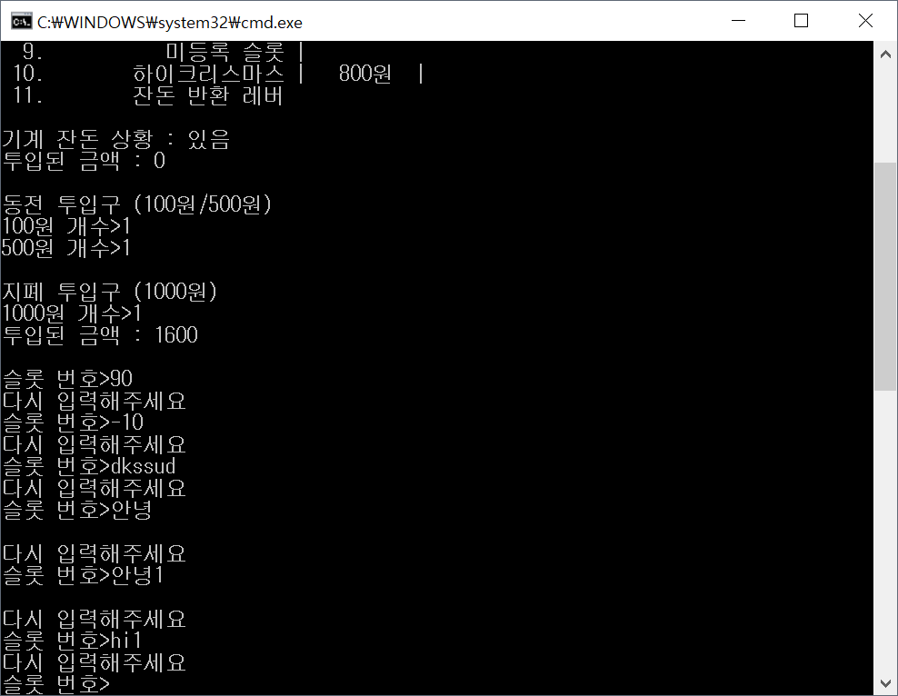

* + - 한글을 입력했을 때,

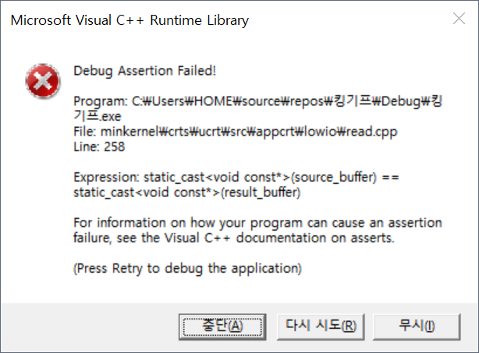

* + - 해당 에러 안내문이 출력되었다. [중단]을 누르면 프로그램이 종료되었고, [무시]를 누르면 코드 상에서 예외처리한 ‘숫자를 입력하세요’ 안내문이 뜨며, 의도한 대로 재입력을 받는다.

**181014**

* 기획서 내용 추가
  + [프로그램 정의부]
    - 7. 사용자는 숫자 1, 관리자는 숫자 2로 선택 받고, 그 외의 입력은 모두 무시하고 다시 입력 받는다.

→ 3번 ‘종료’ 메뉴 추가.

* 기획서 내용 추가
  + [기능 정의부] - 관리자 수준
    - 4. 1,2의 숫자로 입력받으며 역시 그 외의 숫자나 문자 입력들은 모두 무시된다.

→ 3번 ‘돌아가기’ 메뉴 추가.

* 기획서 내용 추가
  + [기능 정의부] - 관리자 수준
    - 6. 이들는 각각 1.음료관리의 세부 메뉴로 선택할 수 있는 기능이고, 각각의 메뉴번호는 5번에 정의한 것과 같다. 세부 메뉴역시 1,2,3,4 숫자로만 선택 받으며 그 이외의 입력은 무시한다.

→ 5번 ‘돌아가기’ 메뉴 추가.